СХЕМА №1
границ прилегающих территорий
М: 1:3000
М0УС0Ш№1 Забайкальский край, Карымский район пгт. Карымское, ул. Ленинградская 100
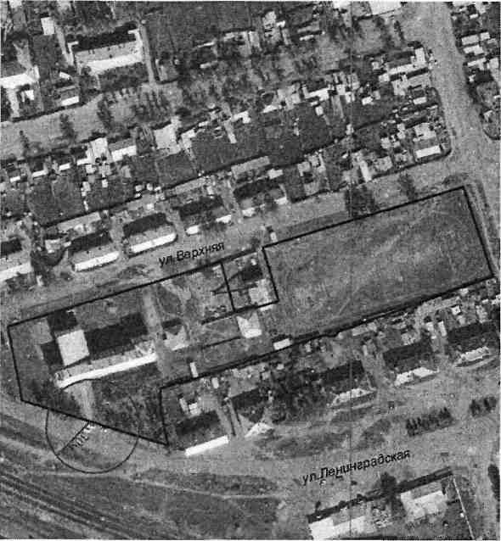

СХЕМА №2
границ прилегающих территорий
МОУ СОШ №2
Забайкальский край, Карымский район
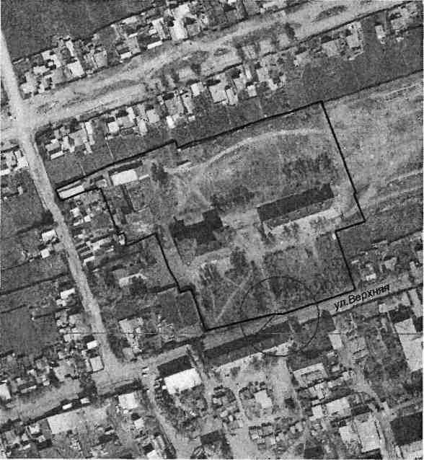
М: 1:3000
пгт. Карымское, ул. Верхняя,32,34

СХЕМА №3
границ прилегающих территорий
МОУ СОШ №4
Забайкальский край, Карымский район
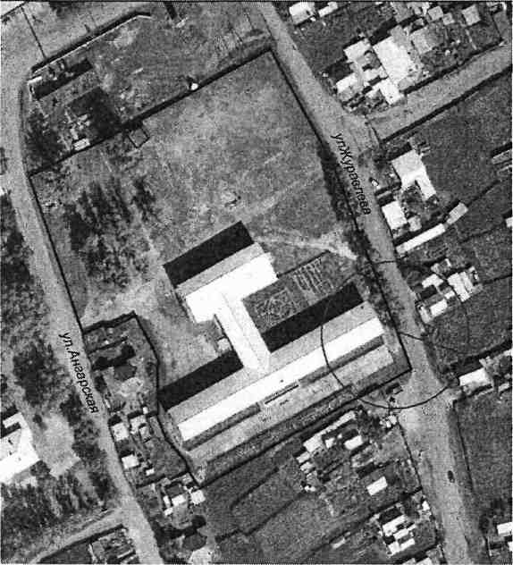
М: 1:2000
пгт. Карымское, ул. Ангарская, 1

СХЕМА №4
границ прилегающих территорий
МОУСОШ №5
Забайкальский край, Карымскии район
М: 1:3000
пгт. Карымское, ул. Верхняя,74, Ленинградская,124
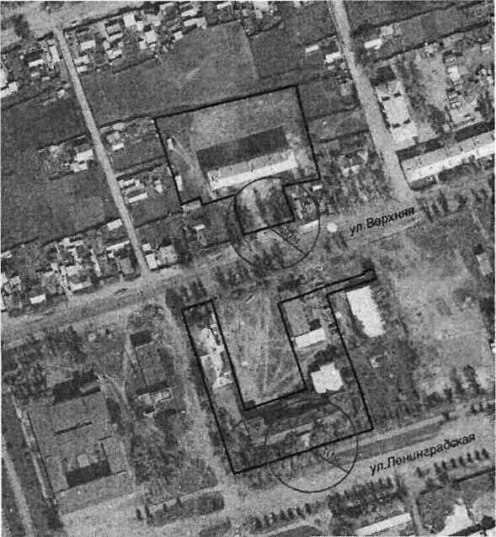
>

СХЕМА №5
границ прилегающих территорий
МДОУ «Огонёк»
Забайкальский край, Карымский район
М: 1:2000
пгт. Карымское, ул. Верхняя, 1
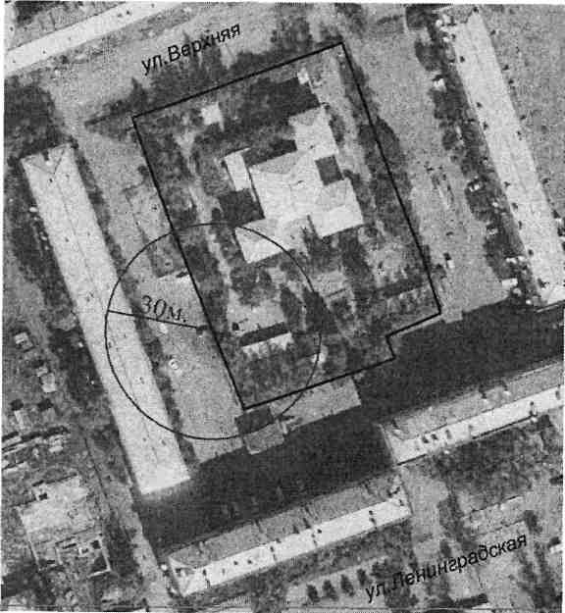

СХЕМА №6
границ прилегающих территорий
МДОУ «Сказка»
Забайкальский край, Карымский район
М: 1:2000
пгт. Карымское, пер. Торговый,7
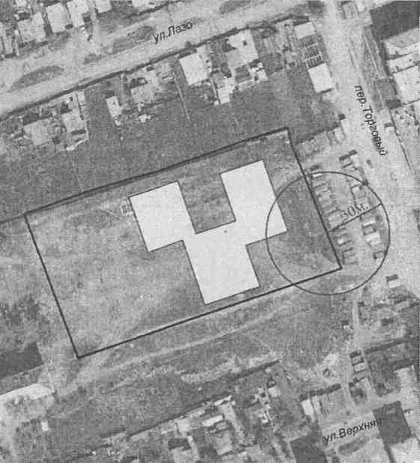

СХЕМА №7
границ прилегающих территорий
МДОУ Детский сад «Улыбка»
Забайкальский край, Карымский район
М: 1:2000
пгт. Карымское, ул. Ленинградская,71
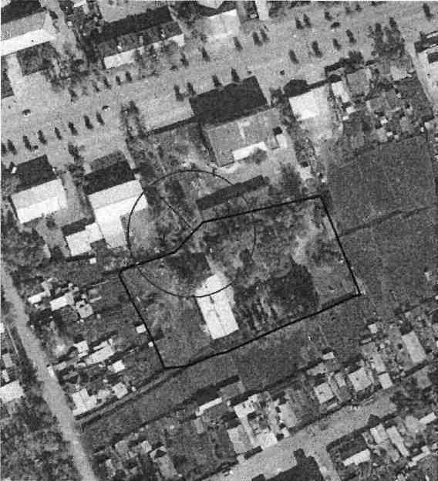

СХЕМА №8
границ прилегающих территорий
МДОУ «Малыш»
Забайкальский край, Карымский район
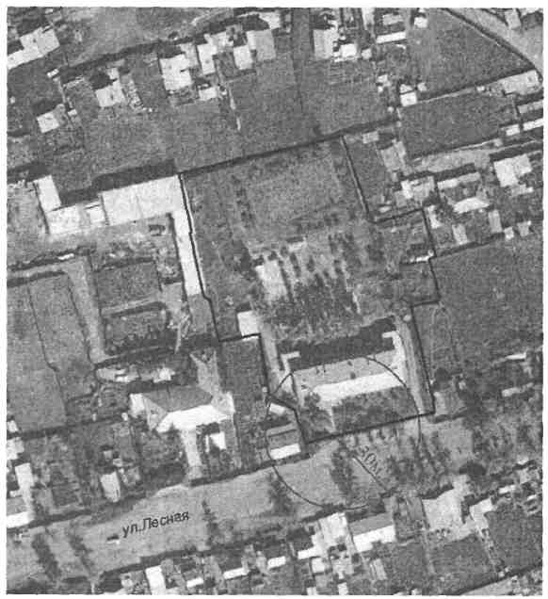
М: 1:2000
пгт. Карымское, ул. Лесная, 16

СХЕМА № 9
границ прилегающих территорий
МДОУ Детский сад «Ромашка»
Забайкальский край, Карымский район
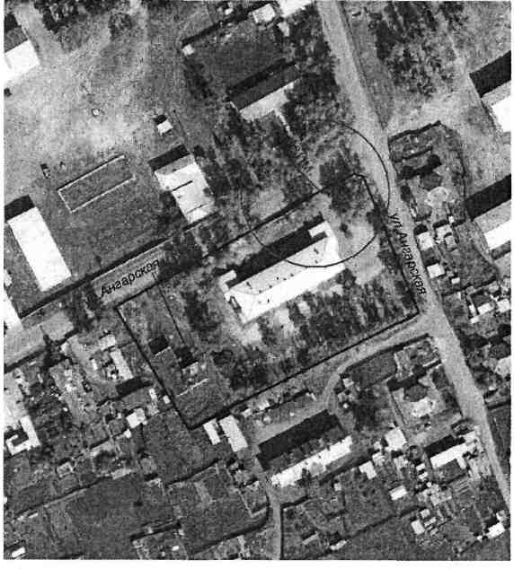
М: 1:2000
пгт. Карымское, ул. Ангарская,9

СХЕМА №10
границ прилегающих территорий
Спортивная площадка
М: 1:1500
Забайкальский край, Карымский район
пгт. Карымское, ул. Мира
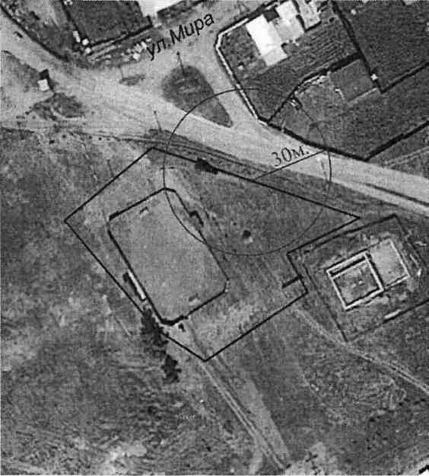

СХЕМА №11
границ прилегающих территорий
Частное учреждение здравоохранения «Поликлиника РЖД - медицина» поселка городского типа «Карымское».
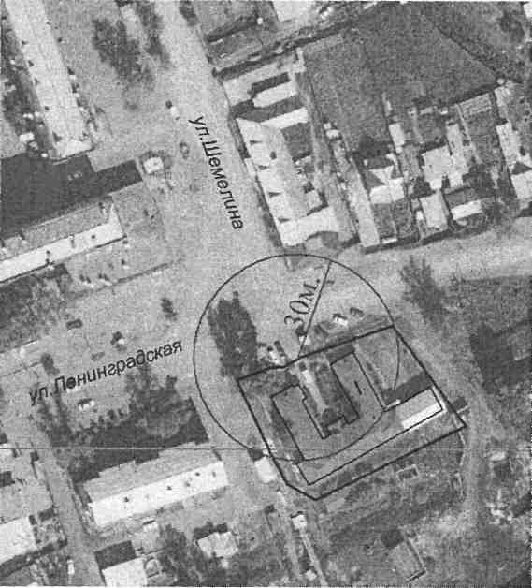
М: 1:1500
Забайкальский край, Карымский район пгт. Карымское, ул. Ленинградская, 13

СХЕМА №12
границ прилегающих территорий
Детская поликлиника
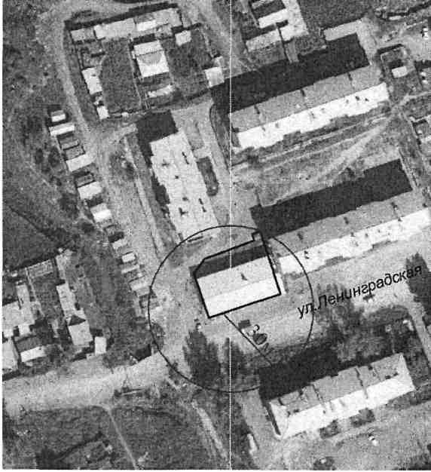
М: 1:1500
Забайкальский край, Карымский район пгг. Карымское, ул. Ленинградская,24

СХЕМА № 13 границ прилегающих территорий
Районная поликлиника, Женская консультация
Забайкальский край, Карымский район
пгт. Карымское, ул. Ленинградская,44,46
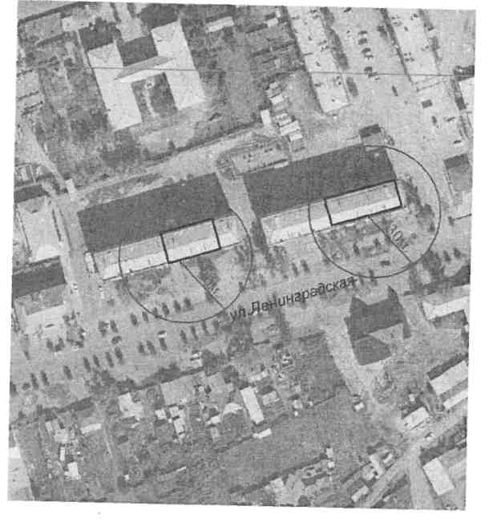
М: 1:2000

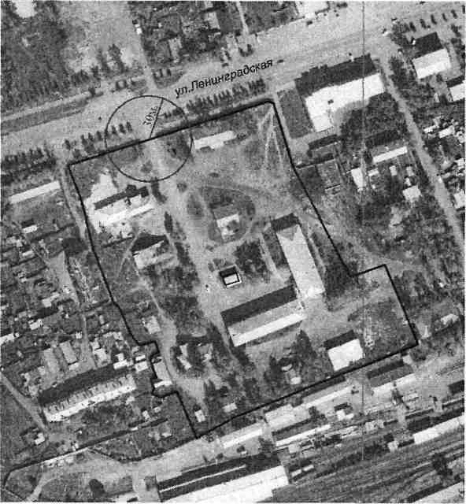
СХЕМА №14
границ прилегающих территорий
ГУЗ Карымская центральная районная больница
М: 1:3000
Забайкальский край, Карымский район пгт. Карымское, ул. Ленинградская,79
■-

СХЕМА №15
границ прилегающих территорий
Объект культуры и отдыха
Забайкальский край, Карымский район
пгт. Карымское, ул. Верхняя,район д.5
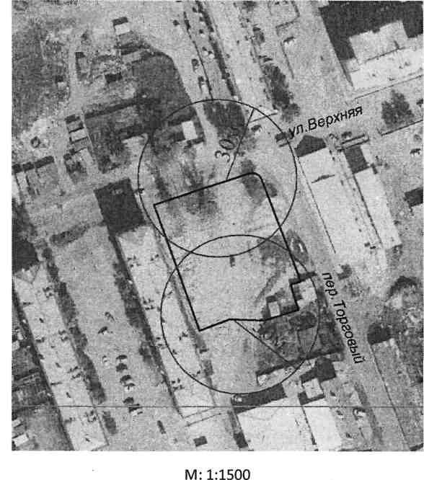

CXEMA №16
границ прилегающих территорий
Площадь Матыжёнка
Забайкальский край, Карымский район пгт. Карымское, ул. Ленинградская, 27
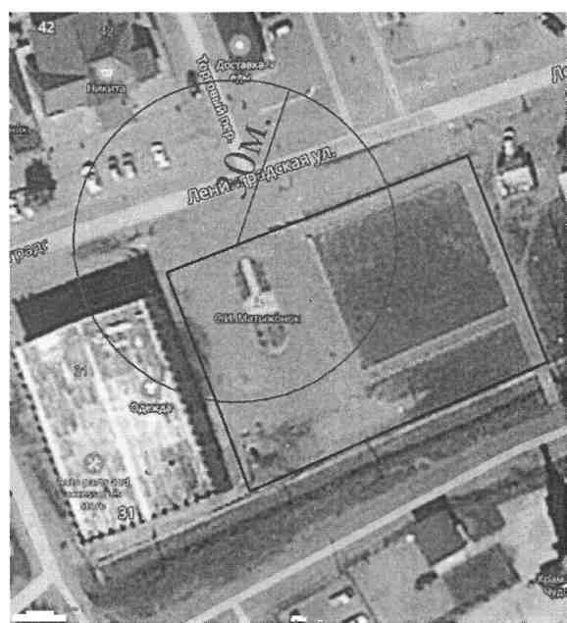
'■■■■ :::-■; ':.у ■■■-■■ ■ ■ .
шШШт \ ,
М: 1:1000

СХЕМА № 17
границ прилегающих территорий
Православный храм
М: 1:1000
Забайкальский край, Карымский район пгт. Карымское, ул. Вокзальная
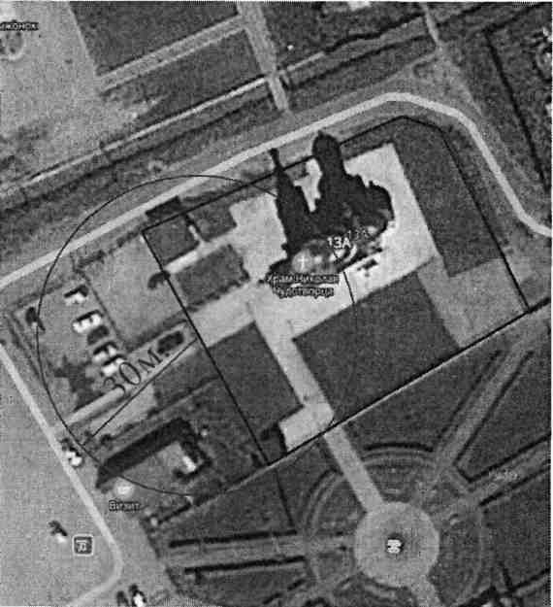

СХЕМА №18
границ прилегающих территорий
Вокзал
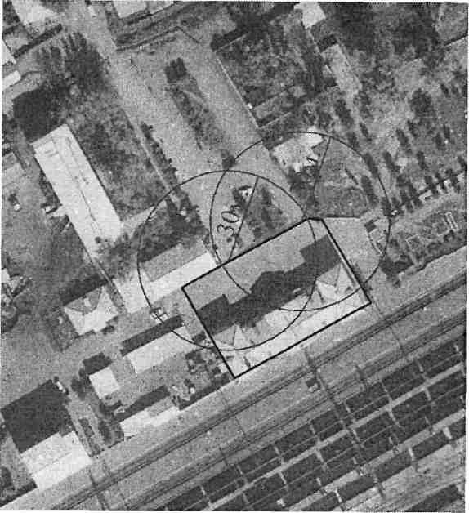
М: 1:1500
Забайкальский край, Карымский район пгт. Карымское, ул. Вокзальная, 15

СХЕМА №19
границ прилегающих территорий
Кинотеатр «Экран»
М: 1:1500
Забайкальский край, Карымский район пгт. Карымское, ул. Ленинградская, 56
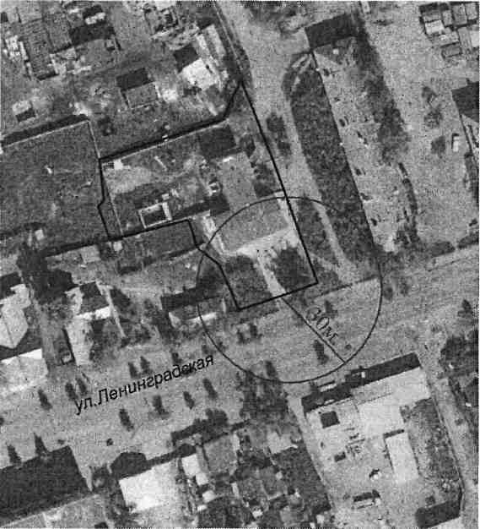

СХЕМА №20
границ прилегающих территорий
ДЮСШ «Олимп»
Забайкальский край, Карымский район
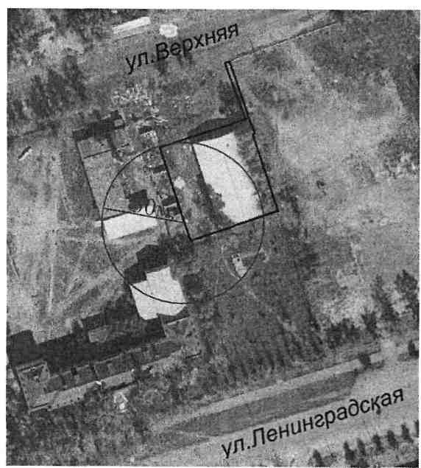
М: 1:1500
пгт. Карымское, ул. Верхняя, ул.Ленинградская,74

СХЕМА №21
границ прилегающих территорий
Мемориал ВОВ
М: 1:2000
Забайкальский край, Карымский район
пгт. Карымское, ул. Ленинградская, 76
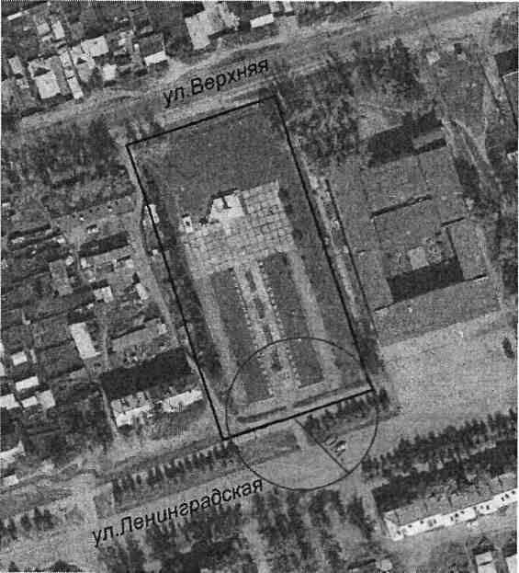

СХЕМА №22 границ прилегающих территорий
МУК БКЦ
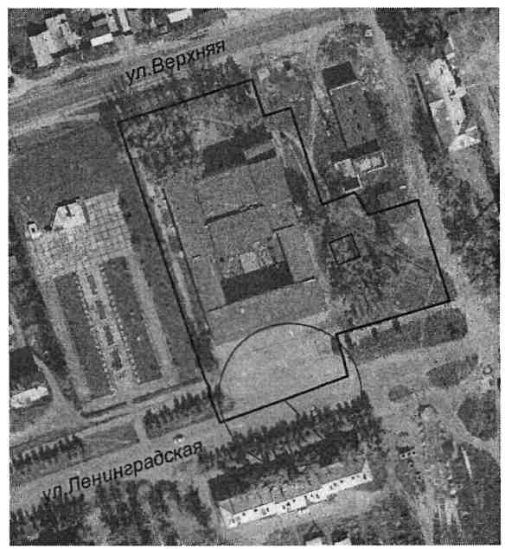
М: 1:2000
Забайкальский край, Карымскии район пгт. Карымское, ул. Ленинградская, 76

СХЕМА №23
границ прилегающих территорий
Детский дом
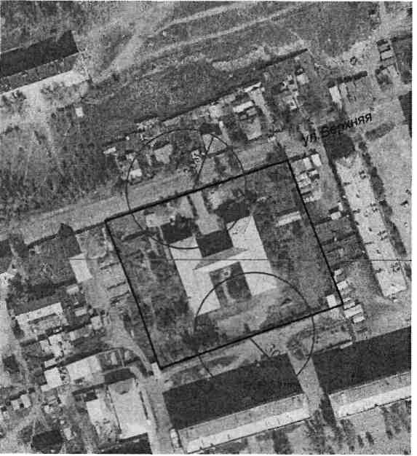
М: 1:2000
Забайкальский край, Карымский район

